附件：
关于中央美术学院2016年度网上缴费方式说明书

各位同学：

为方便学生缴费，现将2016-2017学年学生缴纳学费、住宿费、培训费、报名费及代收费事宜的具体通知如下：

请登录http://pay.cafa.edu.cn或http://cw.cafa.edu.cn进入中央美术学院财务处缴费平台缴纳学费、住宿费、培训费、报名费及代收费

操作步骤如下：

1.登录网址为：http://pay.cafa.edu.cn或http://cw.cafa.edu.cn的页面，使用注册的方式登录，如下图所示：
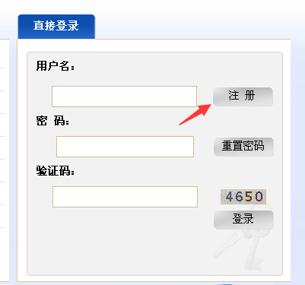

2.点击注册，弹出对话框（具体如下图），将标注“*”空格按照标题填写完整。请注意：用户名一定要填写为身份证号，身份证号内容和格式一定要填写正确，以便缴费人员统计，如果有英文字母，请使用大写填写，填写完整后就可以点击“提交”并使用用户名为身份证号登陆的方式登录到缴费页面。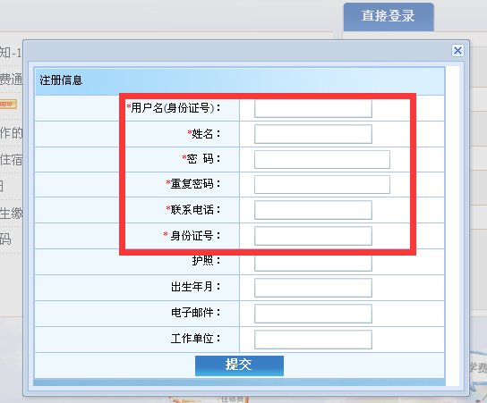
3.登录缴费界面后，可以看到需要缴纳的费用名称及金额。勾选要缴纳的费用名称，页面右下角会出现“支付“按钮，若本次支付金额为所需缴纳金额的部分金额，可鼠标点击“本次支付金额”，图中红色虚线标注位置，光标点击黄色框后，输入本次所需要缴纳的金额，如下图所示：
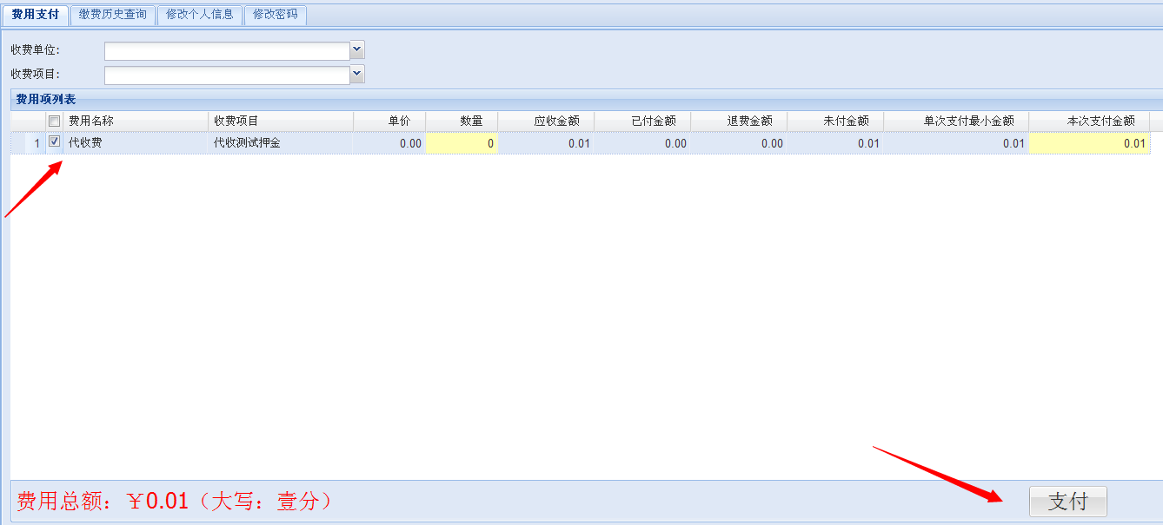

4.缴纳报考费时请注意：收费单位请选择继续教育学院，收费项目请选择想报考的院系报考费。具体如下图所示：
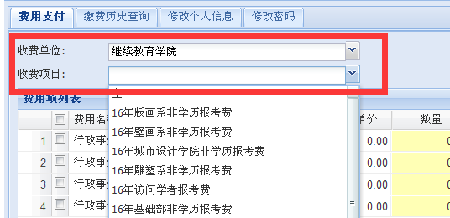

5.确认缴纳金额后，点击“支付”按钮，会出现支付金额确认提示，金额无误后，点击“是”，进入支付页面，如下图所示：
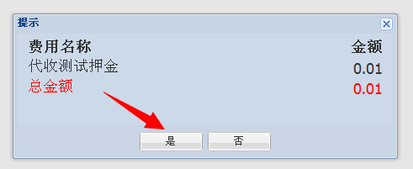

6.进入支付界面后，请确认应收金额是否正确，确认无误后，点击“下一步”，如下图所示：
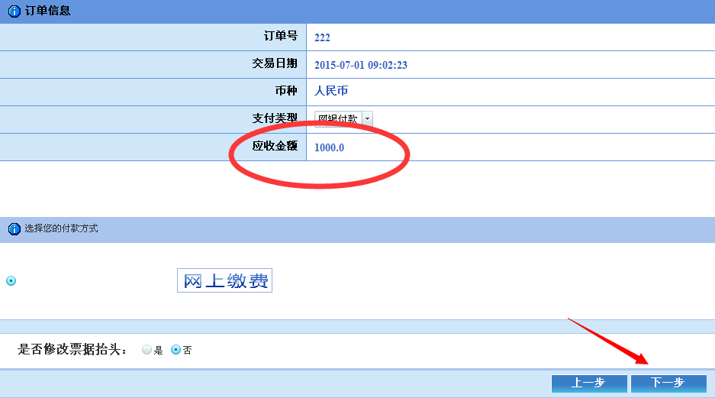

7. 请先下载控件，安装控件后，输入银行卡号并进行支付程序，如有招商银行网银，请点击“专业版支付”，如没有招商银行网银，请点击“非招行卡支付”；点击“专业版支付”后，直接输入卡号并进行网银支付操作，点击“非招行卡支付”选择相应的网银支付银行，点击“确定”
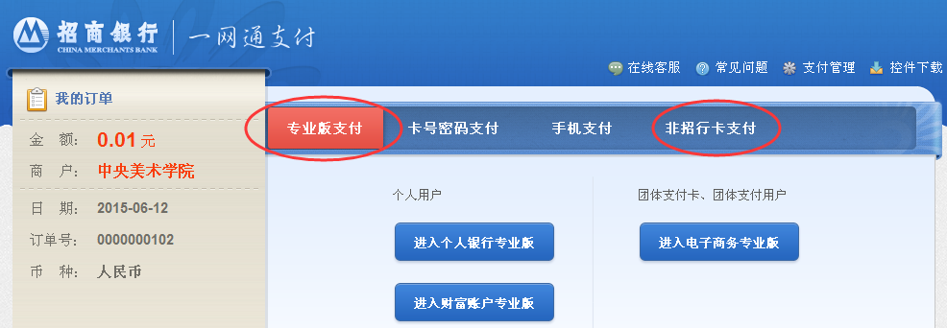

点击“确定”后进入所选择的银行支付页面，完成网银支付。
